CURSO FULL STACK DEVELOPMENT (2026)

Módulo de Bases de Datos

Implementación de Diagrama Entidad-Relación en SQLite

Actividad:

Proyecto seleccionado: Sistema de RRHH de control de ausencias.

Fecha de entrega: 26/10/2026

Herramienta utilizada: SQLiteStudio - Draw.io

Integrantes del Grupo:

Damian David Zacarias

Ayelan del Sol Miño

Laura Mariana Castro

Actividad práctica.
Vamos a trabajar pasando del diagrama entidad-relación a SQLite ( o a una base de datos cualquiera)
- Modalidad: Grupos de 2 o 3 participantes.
- Objetivo: Transformar un diagrama entidad-relación (DER) realizado en la clase anterior en una base de datos funcional utilizando SQLite.

Consigna
Paso 1. Formar los grupos. Organícense en grupos de 2 o 3 participantes.
Paso 2. Instalar la herramienta. Descarguen e instalen SQLiteStudio, una aplicación gratuita que permite crear bases de datos y trabajar con SQL. Sitio oficial: https://sqlitestudio.pl/
Paso 3. Seleccionar un DER. Revisen los diagramas entidad-relación que realizaron en la clase anterior y elijan uno para trabajar en grupo. Puede corresponder a una panadería, escuela, biblioteca, comercio u otro sistema que hayan diseñado.
Paso 4. Crear la base de datos. A partir del DER seleccionado, creen una nueva base de datos en SQLiteStudio y asígnenle un nombre relacionado con el proyecto. Por ejemplo: biblioteca.db.
Paso 5. Crear las tablas. Utilizando sentencias SQL, creen las tablas que aparecen en su diagrama. Cada tabla deberá incluir:
- Un nombre representativo.
- Sus columnas y tipos de datos.
- Una clave primaria (PK).
- Las claves foráneas (FK) necesarias para representar las relaciones entre las tablas.

Cada grupo deberá presentar:
- El DER seleccionado.
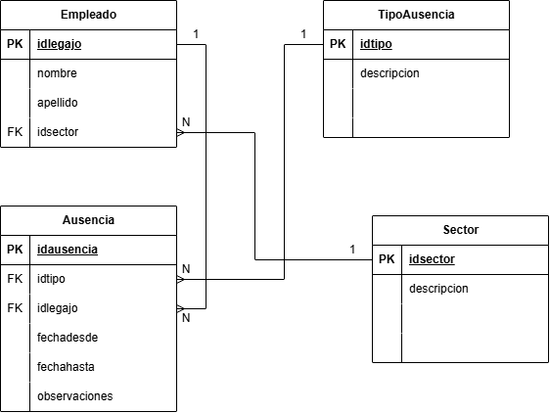
- El archivo de la base de datos creada (.db).
Nombre de base de datos: Ausencia_empleado.db

Creación de tablas:
CREATE TABLE Empleado(
idlegajo INTEGER PRIMARY KEY AUTOINCREMENT,
nombre TEXT,
apellido TEXT,
idsector INTEGER FOREING KEY);

CREATE TABLE Sector(
idsector INTEGER PRIMARY KEY AUTOINCREMENT,
descripcion TEXT);

CREATE TABLE Ausencia(
idausencia INTEGER PRIMARY KEY AUTOINCREMENT,
idtipo INTEGER FOREING KEY,
idlegajo INTEGER FOREING KEY,
fechadesde DATE, fechahasta DATE,
observaciones TEXT);

CREATE TABLE TipoAusencia(
idtipo INTEGER PRIMARY KEY AUTOINCREMENT,
descripcion TEXT);

Ingreso de datos:
INSERT INTO Empleado(nombre, apellido, idsector)
VALUES ('Alejandro', 'Gómez', 1);

INSERT INTO Sector(descripcion)
VALUES ('Proveedores');

INSERT INTO Ausencia(idtipo, idlegajo, fechadesde, fechahasta, observaciones)
VALUES (3, 3, '1989-10-20', '1989-10-23', 'Maternidad');

Vista de datos de cada una de las tablas:
SELECT * FROM Ausencia;
SELECT * FROM Empleado;
SELECT * FROM TipoAusencia;
SELECT * FROM Sector;

- Una captura de pantalla de SQLiteStudio donde se vean las tablas creadas.
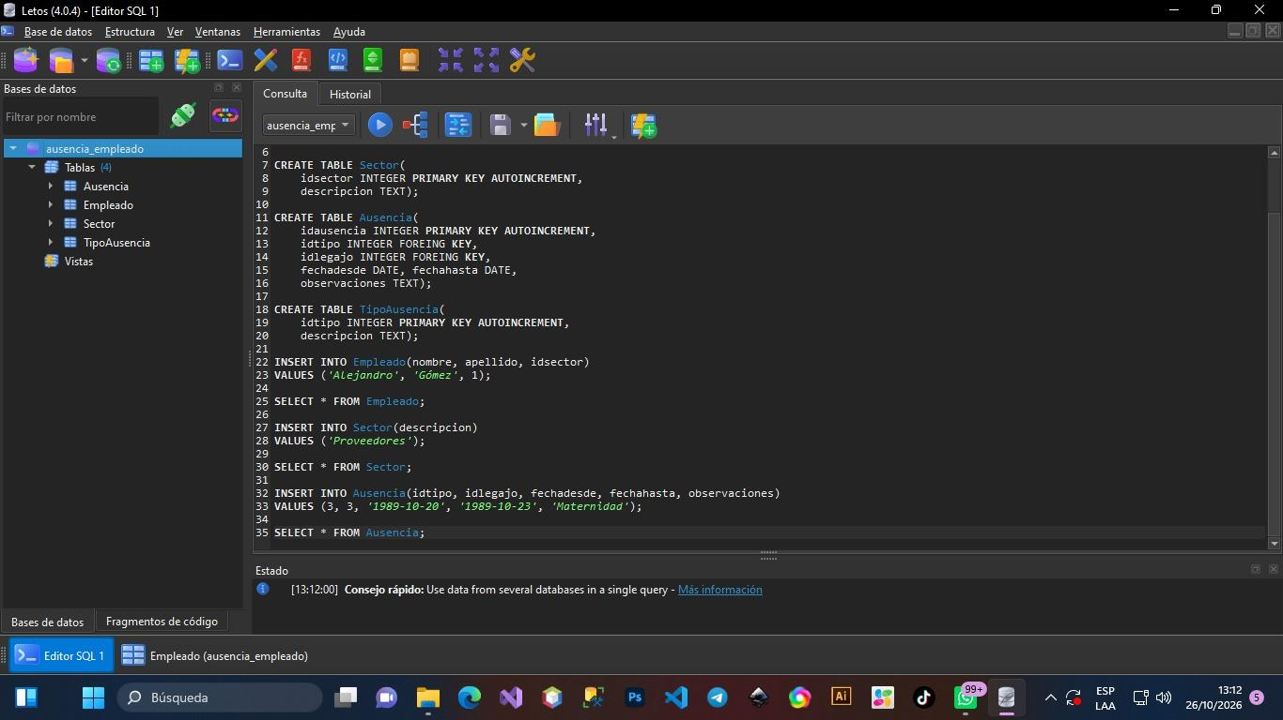
- Identificación correcta de las claves primarias
Identificadas en cada una de las tablas creadas arriba.

